著者名・施設名の横の番号は
右図の赤枠を参考に小さくしてください
■記入例
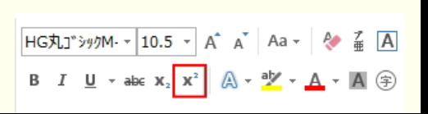

以下のフォントを使用して作成してください。
【日本語】MSゴシック , MS明朝 , 游ゴシック , 游明朝 , メイリオ
【英語】Arial, Verdana, Times New Roman
（演題名:70字）
演題名は全角70字以内とします
生涯発達から見た精神科診断学における課題と展望
20名、10機関までお書きください
（筆者氏名：20名）○山田 太郎^{1）}、鈴木 花子^{1,2）}
姓と名の間は半角スペースで区切ってください。
筆頭著者の前に「○」印を付けてください。

（所属機関：10機関）^{1）}○○大学○○講座、^{2）}○○大学病院○○科
所属が複数ある場合は番号をつけて著者名と紐付けください。

【目的】
抄録本文は1200文字以内で記載ください。
図表は掲載できません。

なお、【目的】【方法】【結果】【考察】など、内容に即し項目付けすることを推奨します。
（症例検討など項目付けが難しい内容の場合はこの限りではありません）

【方法】

【結果】

【考察】

※このページは記入例です。
次のページに抄録を作成ください。

（演題名:70字）

（筆者氏名：20名）○
（所属機関：10機関）
【目的】

【方法】

【結果】

【考察】

